日本企业理念及日企所需人才讲座

2012年6月19日下午，窗外虽然夏日炎炎，在博文楼210教室时时传来热烈得掌声,气氛异常热烈。因为日本企业文化家丰田敏男先生莅临我院，为日语系同学介绍日本企业理念及日企所需人才。09级和10级的头脑供血参加了此次讲座。丰田先生虽然全程用日语讲述，但她简单易懂，诙谐幽默的语言，给同学们传授知识的同时，也带来了很多快乐。
在为时一个半小时的讲座里，同学们理解了很多日本企业常识，及一些简单的日期必备礼仪。真所谓是受益匪浅，获益良多。09级的学长们更是积极向丰田先生提出疑问。丰田先生也都耐心地听取问题，细致清晰地一一作答。
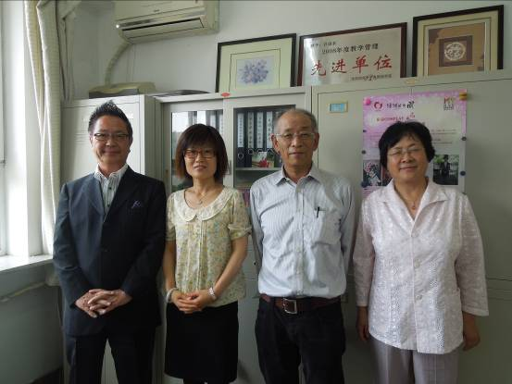
此次讲座旨在提高日语专业学生对在日本企业工作的认识，扩展视野，减少择业的盲目性，并帮助同学们进行正确的职业选择，促进学生的发展与成才。
这里虽然没有惊天的锣鼓声，没有耀眼的星光，没有华丽的装饰，但丰田先生用幽默的语言，耐心的的态度，简单易懂表达，生动形象的表述，不时博得阵阵雷鸣般的掌声。
总得说来,此次讲座是非常成功的.不仅让同学们从中学到了确实有用的东西,而且也为我系营造良好的学风出了一份力,使我系展现出更好的学风氛围。在竞争如此激烈的当今社会中，要想不被滚滚浪潮所淘汰，必须掌握过硬的专业技能，同时更应该时刻掌握就业动态，希望同学们可以以本次讲座为契机，不断加强自己的专业知识，为今后精彩的人生奋斗！
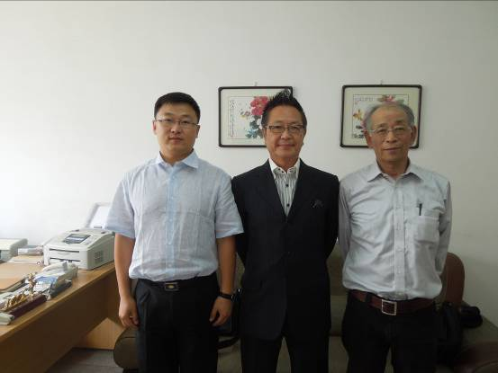
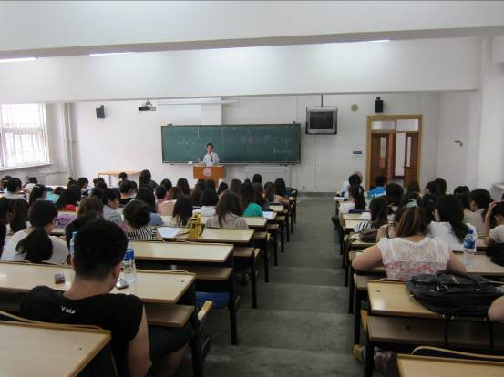

外国语学院日语系
2012年6月19日

